Les régimes alimentaires de divers animaux | Les régimes alimentaires de divers animaux
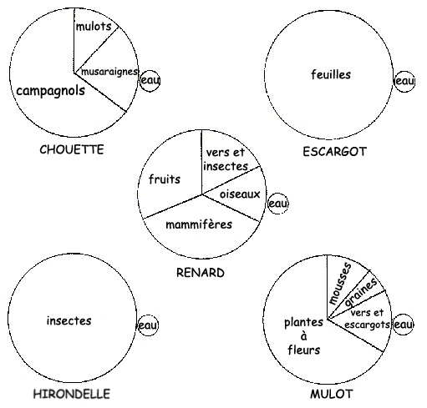
1) Coloriez en rouge les aliments d’origine animale  2) Coloriez en vert les aliments d’origine végétale  3) Coloriez en bleu les aliments d’origine minérale  4) Quel aliment la chouette mange-t-elle le plus souvent ?............................................  5) Quel aliment le renard mange-t-il le moins souvent ?...............................................  6) Quel est l’aliment commun à tous les animaux ?...................................................... | 1) Coloriez en rouge les aliments d’origine animale  2) Coloriez en vert les aliments d’origine végétale  3) Coloriez en bleu les aliments d’origine minérale  4) Quel aliment la chouette mange-t-elle le plus souvent ?................................  5) Quel aliment le renard mange-t-il le moins souvent ?....................................  6) Quel est l’aliment commun à tous les animaux ?..........................................

